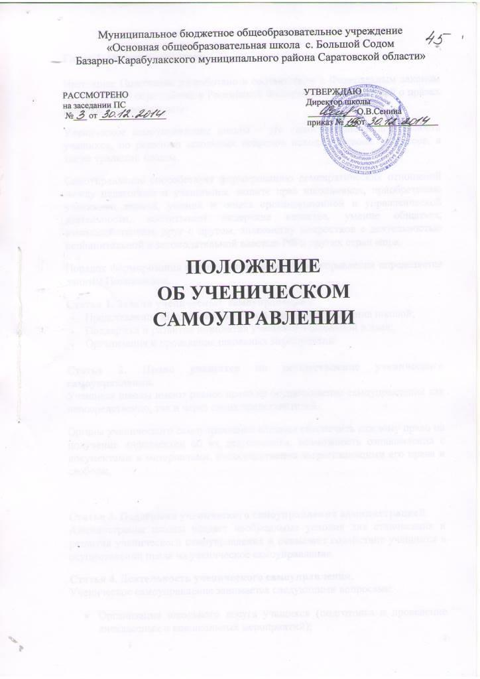
Глава 1. Общие положения

Настоящее Положение разработано в соответствии с Федеральным законом №273-ФЗ «Об образовании в Российской Федерации»», Конвенцией о правах ребенка, Уставом школы.
Ученическое самоуправление школы – это самостоятельная деятельность учащихся, по решению школьных вопросов исходя из своих интересов, а также традиций школы.
Самоуправление способствует формированию демократических отношений между педагогами и учащимися, защите прав школьников, приобретению учениками знаний, умений и опыта организационной и управленческой деятельности, воспитывает лидерские качества, умение общаться, взаимодействовать друг с другом, знакомству подростков с деятельностью исполнительной и законодательной властью РФ и других стран мира.
Порядок формирования органов ученического самоуправления определяется данным Положением.
Статья 1. Задачи ученического самоуправления:
- Представление интересов учащихся в процессе управления школой;
- Поддержка и развитие инициатив учащихся в школьной жизни;
- Организация и проведение школьных мероприятий

Статья 2. Право учащихся на осуществление ученического самоуправления.
Учащиеся школы имеют равное право на осуществление самоуправления как непосредственно, так и через своих представителей.
Органы ученического самоуправления обязаны обеспечить каждому право на получение информации об их деятельности, возможность ознакомления с документами и материалами, непосредственно затрагивающими его права и свободы.

Статья 3. Поддержка ученического самоуправления администрацией.
Администрация школы создает необходимые условия для становления и развития ученического самоуправления и оказывает содействие учащимся в осуществлении права на ученическое самоуправление.
Статья 4. Деятельность ученического самоуправления.
Ученическое самоуправление занимается следующими вопросами:
- Организация школьного досуга учащихся (подготовка и проведение внеклассных и внешкольных мероприятий);
- Содействие соблюдению учащимися режима и правил поведения в школе;
- Сотрудничество с общественными организациями, школами, клубами и другими учреждениями, чья деятельность может благотворно повлиять на жизнь учащихся;
- Организация работы информационных ресурсов школы;
- Организация соревнований между классами;
- Организация дежурства по школе (6-9 классы);
- Контроль за внешним видом учащихся (рейды проверки школьной одежды – 1-2 раза в четверть или чаще по необходимости);
- Благоустройство школьной территории. Озеленение и поддержание чистоты закрепленных за классом участках;
- Контроль за сохранностью школьного имущества и учебников (совместное участие в смотрах с работниками школы).
- Участие в заседании совета по профилактике асоциального поведения

Глава 2. Органы ученического самоуправления.
Статья 5. Председатель совета школы.
Председатель совета избирается один раз в год открытым голосованием участников Ученического Совета. Председатель Ученического Совета осуществляет исполнительные, распределительные и контрольные функции вместе с заместителем директора школы по учебно-воспитательной работе и педагогом-организатором ВР.
Статья 6. Досрочное прекращение полномочий Председателя совета школы (импичмент)
Импичмент Председателя совета школы допустим по инициативе не менее 10% от общего числа школьников. Вопрос об импичменте Председателя обсуждается Советом Старшеклассников, который выслушивает в обязательном порядке заявление по этому поводу председателя совета школы.
Решение об импичменте Председателя школы принимается в следующих случаях:
- за действия, порочащие статус председателя школы;
- за ненадлежащее выполнение обязанностей председателя школы.
Решение об отрешении Председателя школы от должности должно быть принято не менее 60% школьников от общего числа Совета Старшеклассников.
Статья 7. Ученический Совет.
Ученический Совет формируется путем делегирования по два представителя от 5-9 классов.
В Совет избираются наиболее активные, дисциплинированные учащиеся, пользующиеся у своих товарищей авторитетом, способные повести за собой.
Организация деятельности Ученического Совета:
- из числа членов совета избираются председатель, его заместитель и секретарь сроком на один год;
- решение совета считается правомочным, если на его заседании присутствует не менее 2/3 состава совета и если за него проголосовало не менее 2/3 присутствующих;
- член совета может потребовать обсуждения любого вопроса, если его предложение поддержит 1/3 членов совета;
- заседания совета проходят не реже одного раза в месяц;
- Совет взаимодействует с администрацией школы. Председатель и заместитель Ученического Совета принимают участие в координации действий, распределению обязанностей при подготовке и проведении общешкольных мероприятий, взаимодействия школы с другими воспитательными учреждениями.

Статья 8. Совет Старшеклассников.
Совет Старшеклассников является представительным органом ученического самоуправления и входит в Ученический Совет школы.
Состав Совета Старшеклассников формируется на основе представительства каждого класса, по два человека от 8-9 классов
Полномочия Совета Старшеклассников:
- участвует в разработке планов проведения школьных мероприятий (спортивных, культурных, научных и т.п.);
- рассматривает индивидуальные и коллективные предложения
школьников;
- рассматривает иные вопросы.
Руководителем Совета Старшеклассников является Председатель школы, который организует подготовку заседания Совета, ведёт его, подписывает его решения, представляет Совет Старшеклассников в его взаимоотношениях с другими органами, делает заявления от имени Совета Старшеклассников, решает другие вопросы в соответствии с Уставом школы.
Статья 9. Права членов Ученического Совета.
Ученический совет имеет право:
- Проводить на территории школы собрания и иные мероприятия;
- Размещать на территории школы информацию в отведенных для этого местах (на стенде ученического совета) и в школьных средствах информации (по согласованию с администрацией школы), получать время для выступлений своих представителей на классных часах и родительских собраниях;
- Направлять в администрацию школы письменные запросы, предложения;
- Знакомиться с нормативными документами школы и их проектами и вносить к ним свои предложения;
- Получать от администрации школы информацию по вопросам жизни школы;
- Проводить встречи с директором школы и другими представителями администрации;
- Проводить среди учащихся опросы и референдумы;
- Направлять своих представителей для работы в коллегиальных органах управления школой;
- Организовывать работу общественных приёмных ученического совета, сбор предложений учащихся, проводить открытые слушания, ставить вопрос о решении поднятых школьниками проблем перед администрацией школы, другими органами и организациями;
- Информировать учащихся школы и другие органы о принятых решениях;
- Пользоваться организационной поддержкой должностных лиц школы, отвечающих за воспитательную работу, при подготовке и проведении мероприятий ученического совета;
- Вносить в администрацию школы предложения по совершенствованию учебно-воспитательного процесса школы;
- Вносить в администрацию школы предложения о поощрении и наказании учащихся;
- Создавать печатные органы (по согласованию с администрацией школы);
- Устанавливать отношения и организовывать совместную деятельность с ученическими советами других учебных заведений;
- Направлять представителей ученического совета на заседания органов управления школы (по согласованию с директором школы), рассматривающих вопросы о дисциплинарных проступках учащихся;
- Использовать оргтехнику, средства связи и другое имущество школы по согласованию с администрацией;
- Вносить предложения в план воспитательной работы школы;
- Представлять интересы учащихся в органах и организациях вне школы;
- Участвовать в формировании составов школьных делегаций на мероприятиях районного уровня и выше;
- Осуществлять иные полномочия в соответствии с законодательством и Уставом школы.

Статья 10.Документация и отчетность Ученического Совета.
- Заседания Совета протоколируются;
- План работы Совета составляется на весь учебный год исходя из плана воспитательной работы школы;
- Анализ деятельности Совета представляется педагогу-организатору ВР в конце учебного года.

Глава 3. Формы прямого волеизъявления учащихся и другие формы осуществления ученического самоуправления.
Статья 11. Ученический референдум.
По вопросам школьного значения может проводиться ученический референдум. В нем вправе участвовать все желающие ученики 5-9 классов.
Ученический референдум назначается Ученическим Советом (Советом Старшеклассников) по собственной инициативе или по требованию учащихся.
На референдум могут выноситься вопросы общешкольного значения, за исключением вопросов, касающихся деятельности директора и администрации школы.
Решения, принятые на ученическом референдуме, нуждаются в утверждении администрации или органами ученического самоуправления и являются обязательными для исполнения всеми учащимися.
Статья 12.Классное собрание.
Ученическое самоуправление в классе осуществляется посредством классного собрания.
Исполнительным органом является совет класса, во главе которого стоит староста класса и его заместитель.

